Ofício Vereador Nº 196/2022

São Roque, 17 de janeiro de 2022.

Excelentíssimo Senhor Presidente,

Venho por meio deste solicitar a Vossa Excelência reserva do Plenário no dia 9 de fevereiro de 2022, das 19h30 às 22h00, conforme pedido anexo de autoria de Paulo Augusto de Palermo, presidente da LIDESA – Liga Desportiva São-Roquense.
O presente pedido se faz necessário para a realização do Congresso Técnico da Copa das Nações 2022, que reunirá no máximo 25 pessoas. Ressaltando que as pessoas que ingressarem na Câmara Municipal da Estância Turística de São Roque apresentarão certificado de vacinação para Covid, conforme §1º do artigo 1º do Ato da Mesa Nº 7, de 08 de outubro de 2021, correspondente ao grupo, à faixa etária e ao intervalo entre as doses em que a pessoa se encontra, observado o cronograma vacinal instituído pelo Plano Nacional de Vacinação do Ministério da Saúde.
Na certeza de que dispensará especial atenção a este Ofício, desde já agradeço, renovando meus mais sinceros protestos de elevada estima e de distinta consideração.

Atenciosamente,

Marcos Roberto Martins Arruda
(Marquinho Arruda)
Vereador

Ao
Excelentíssimo Senhor
JULIO ANTONIO MARIANO
MD. Presidente da Câmara Municipal da Estância Turística de São Roque - SP

PROTOCOLO Nº CETSR 17/01/2022 - 11:12 568/2022/ah

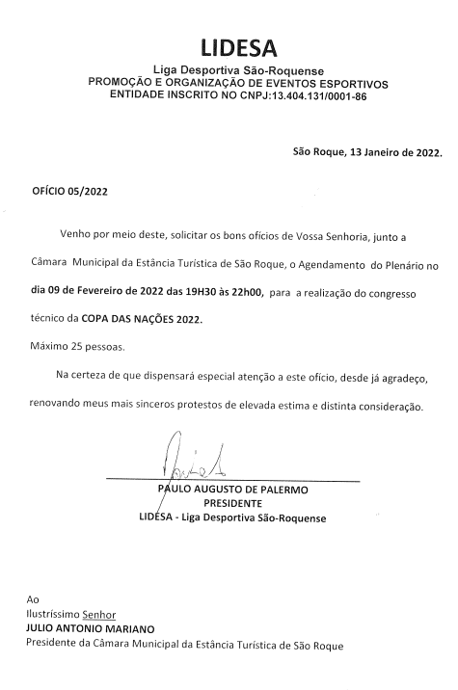
PROTOCOLO Nº CETSR 17/01/2022 - 11:12 568/2022/ah

